Parcial 3 – Lenguages de Programación

Docente: Edwin Duque

1. (30%)

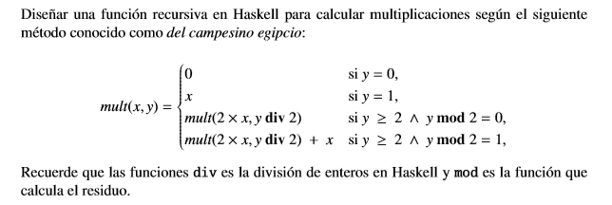

1. (20%) Cree una su función en haskell que permita saber si un número, palabra o frase es un palíndrome
2. (10%) Cuál es el tipo de la siguiente función. Escoja una opción:

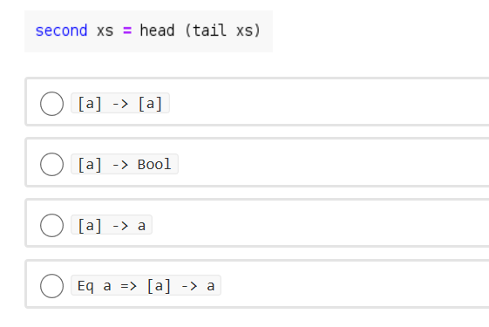

1. (10%) Cuál de los siguientes no es permitido en haskell?

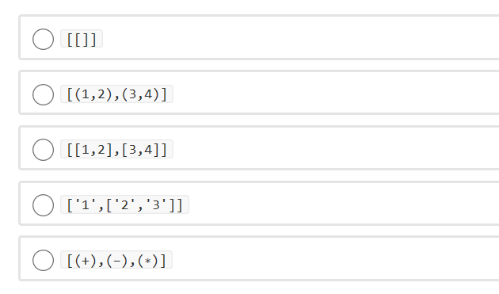

1. (10%) La expresión f x g y, es lo mismo que:

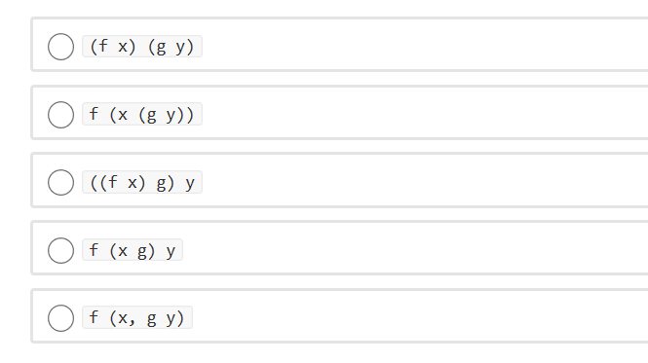

1. (10%) En Inglés

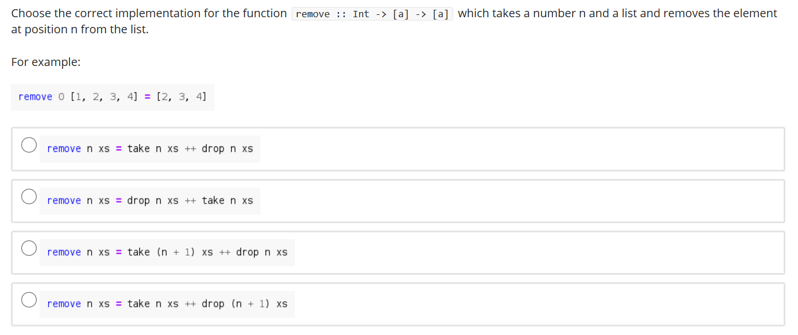

1. (10%) En inglés

